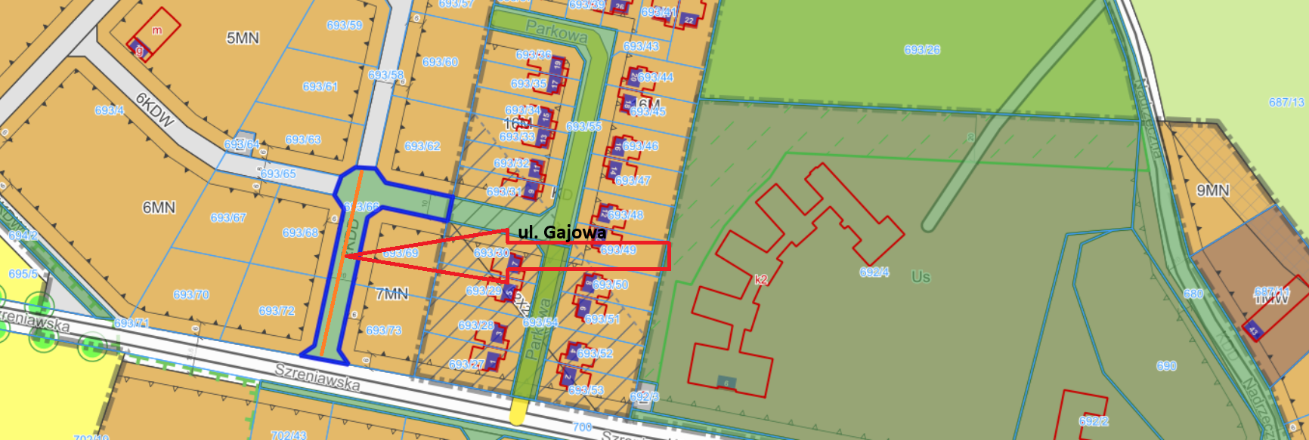

Plan sytuacyjny dotyczący nadania nazwy ul Gajowa, dla drogi stanowionej przez część działki o nr ewidencyjnym 693/66 obręb Wiry zaznaczonej na niniejszym planie pomarańczową linią.